# 实验内容

车道线检测作为无人驾驶技术中感知模块的功能之一，在无人驾驶车辆行驶过程中起着重要作用。给定一段公路行驶视频，设计当前车道线检测算法处理视频，最终输出一段原视频基础上当前车道线实时绘制视频。

1、灰度转换

2、滤波

3、边缘检测

4、提取ROI

5、霍夫变换检测直线

6、合成检测视频

# 实验原理

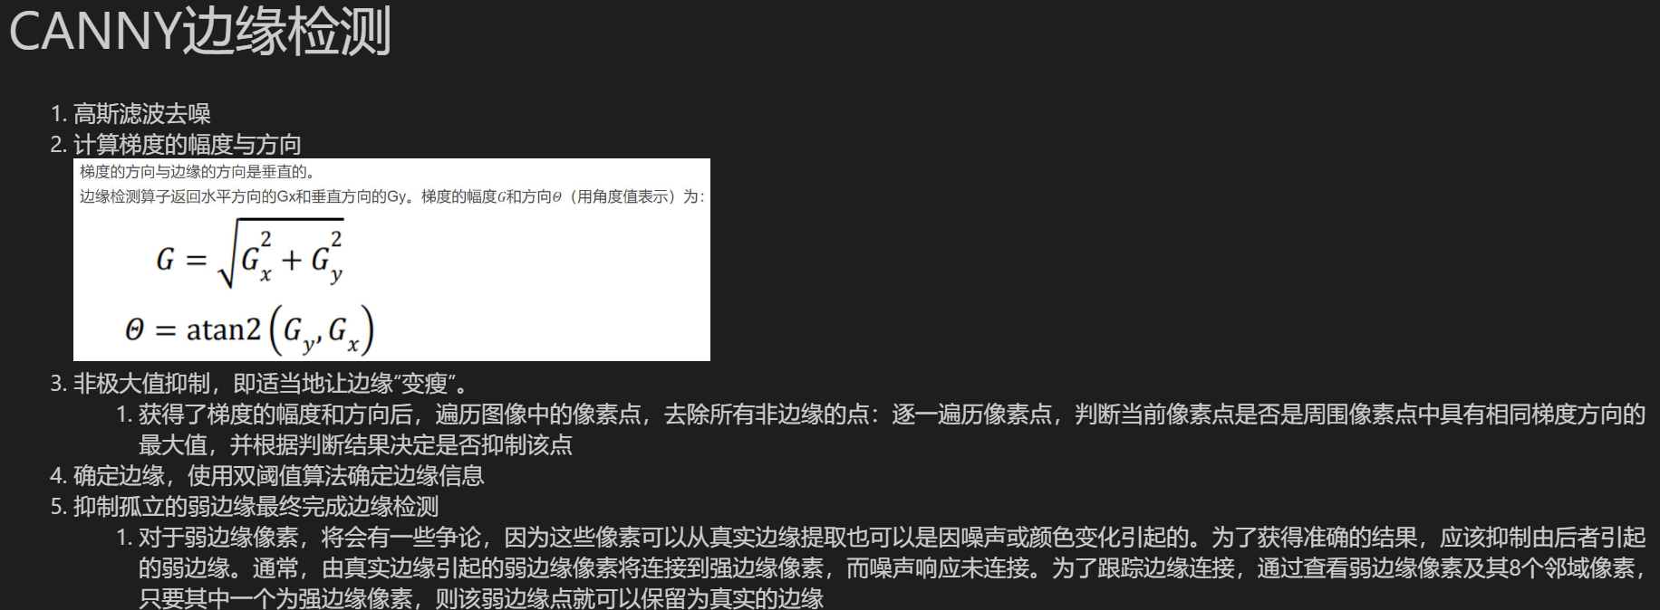

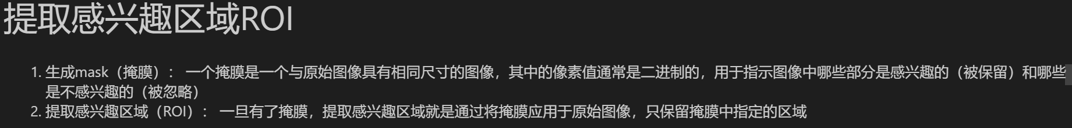

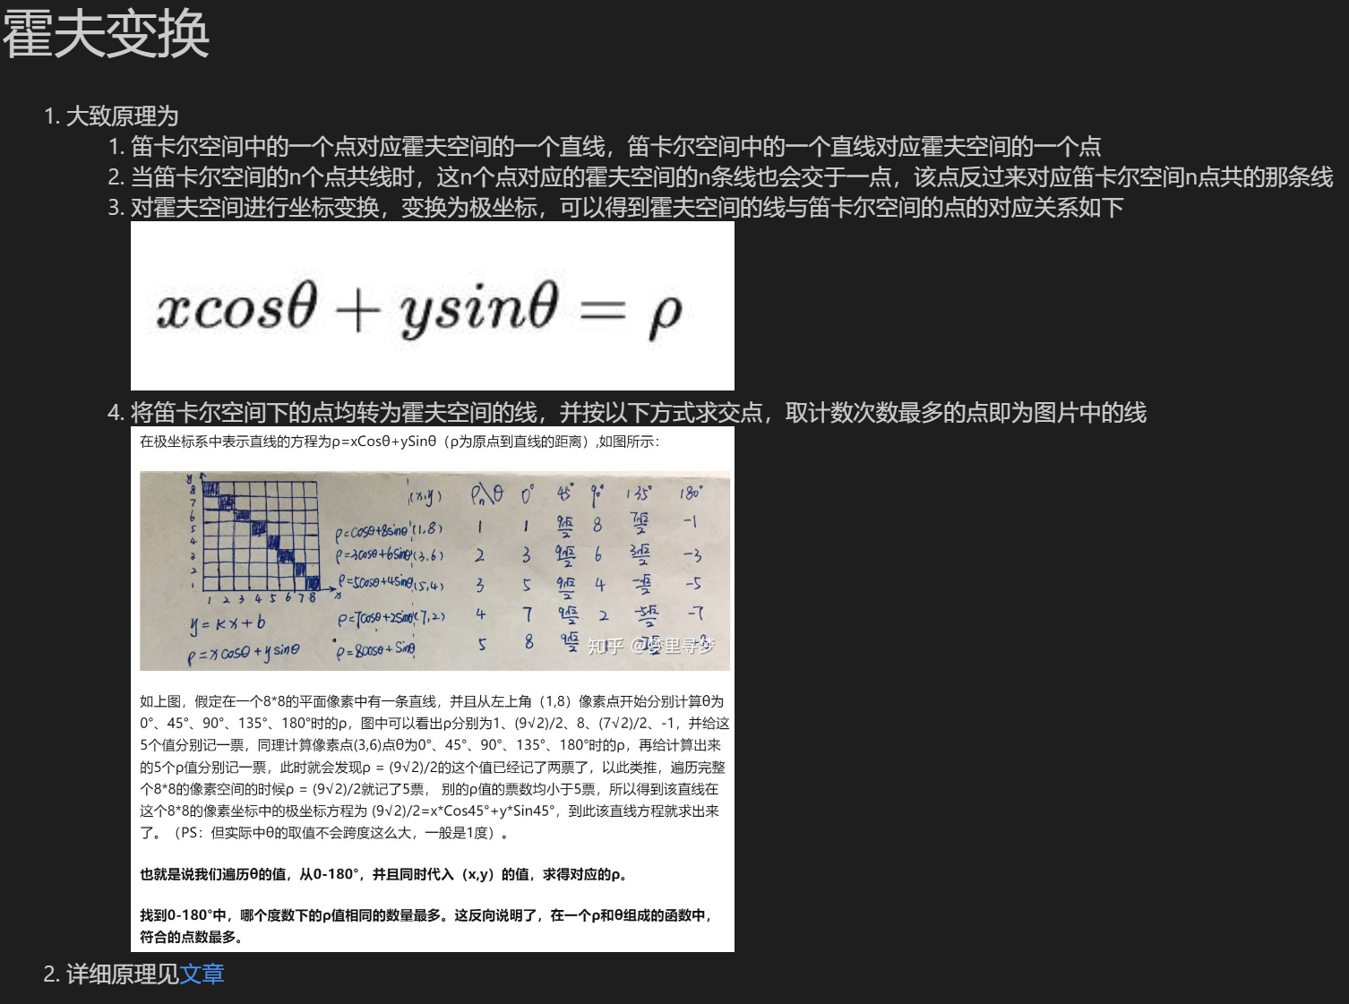

# 实验结果

## 滤波

## 

## 边缘检测

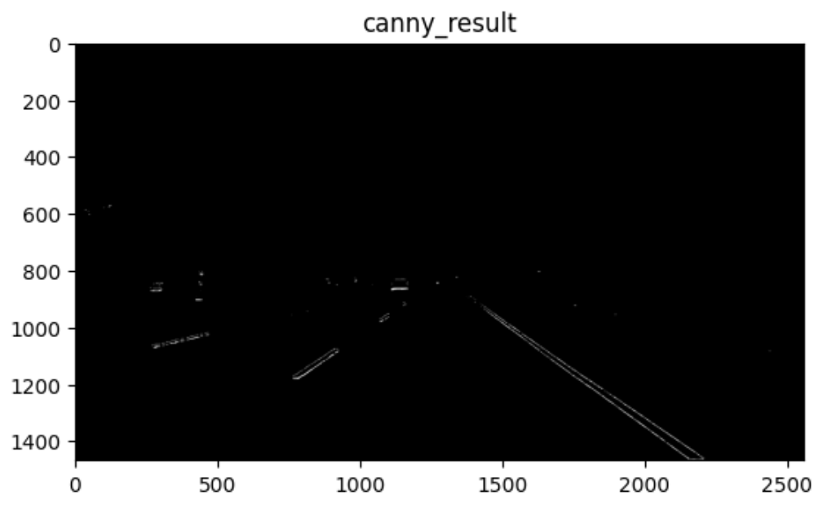

## 提取ROI

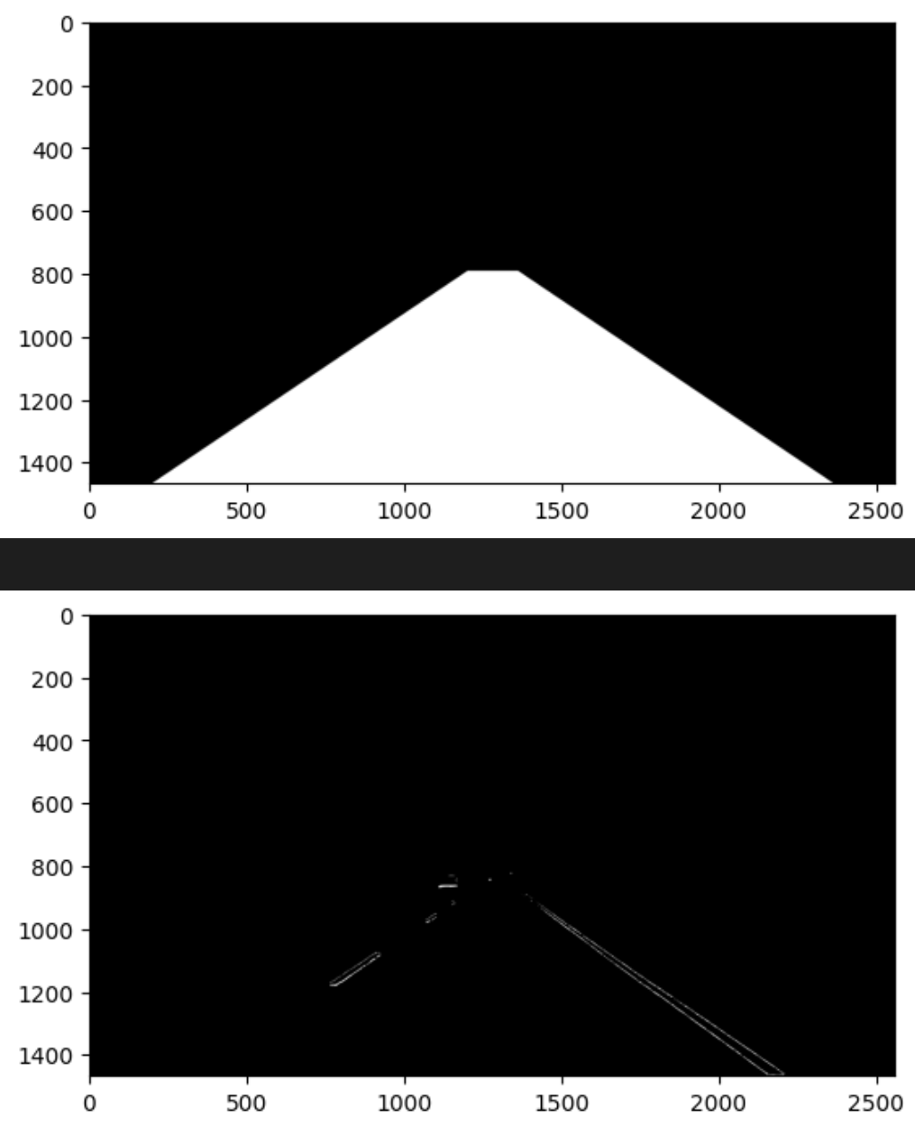

## 霍夫变换检测直线

